# 

# НАЦИОНАЛНИЯ ЕСЕНЕН ТУРНИР ПО ИНФОРМАЦИОННИ

# ТЕХНОЛОГИИ “ДЖОН АТАНАСОВ“

# за учебната 2020–2021 година

# Тема: Alcohol Tester

# Направление: VIII-X клас – Софтуерни приложения

**Автор**: Иван Иванов Илиев

**Адрес**: гр. София

**Имейл**: ii96391231@edu.mon.bg

**Училище**: ЧПГДН “СофтУни Светлина”, гр. София

**Клас**: 9

**Ръководител**: Екатерина Мицева

**Телефон**: 0889389662

**Имейл**: ekaterina.mitseva@edu.mon.bg

## Цели на приложението

Последните години инцидентите по пътя нарастват драстично. Целта на приложението е тези инциденти да се намалят и хората ще бъдат по-спокойни когато карат колите си или се разхождат по улиците. Дрегер за алкохол е предназначен за всички хора(18+), които искат да следят техният прием на алкохол и да бъдат внимателни.

## Етапите в реализирането на проекта:

* Избор на областта и актуална тема, в която да направя проект
* Направих проучване за съществуващи приложения
* Планиране на необходимите функционалности
* Избрах подходящи технологии, записах видео
* Тестване на приложението
* Качих готовия проект <https://github.com/ivan-iliev/National-IT-Comp-Project-Alcohol-Tester>

## Ниво на сложност на проекта

За разработката на **Alcohol teser** са необвходими: **хардуер**(Node-Mcu esp8266, MQ3 Alcohol sensor, LCD display) и **софтуер**(HTML5, JavaScript, Arduino IDE, FIreBase header for Arduino, FireBase scripts for JS, Liquid Crystal header for Arduino(LCD display), ESP8266 Wi-Fi header).

Имах две основни трудности, едната беше да направя добре изглеждащ **дизайн**, който може да бъде поддържан от всички браузъри включително и на телефон, а втората беше целия **back end** свързан с **noSQL** базата данни и самото прехвърляне на данните от сензора в тази база данни.

## Логическо и функционално описание на решението

Alcohol teser представлява дрегер, който записва засечените стойности в база данни, стойностите могат да бъдат видени на сайт. Самия дрегер представлява **Wi-Fi платка свързана с LCD** **екран** за показване на стойностите и **сензор за алкохол**.

* **Alcohol teser**

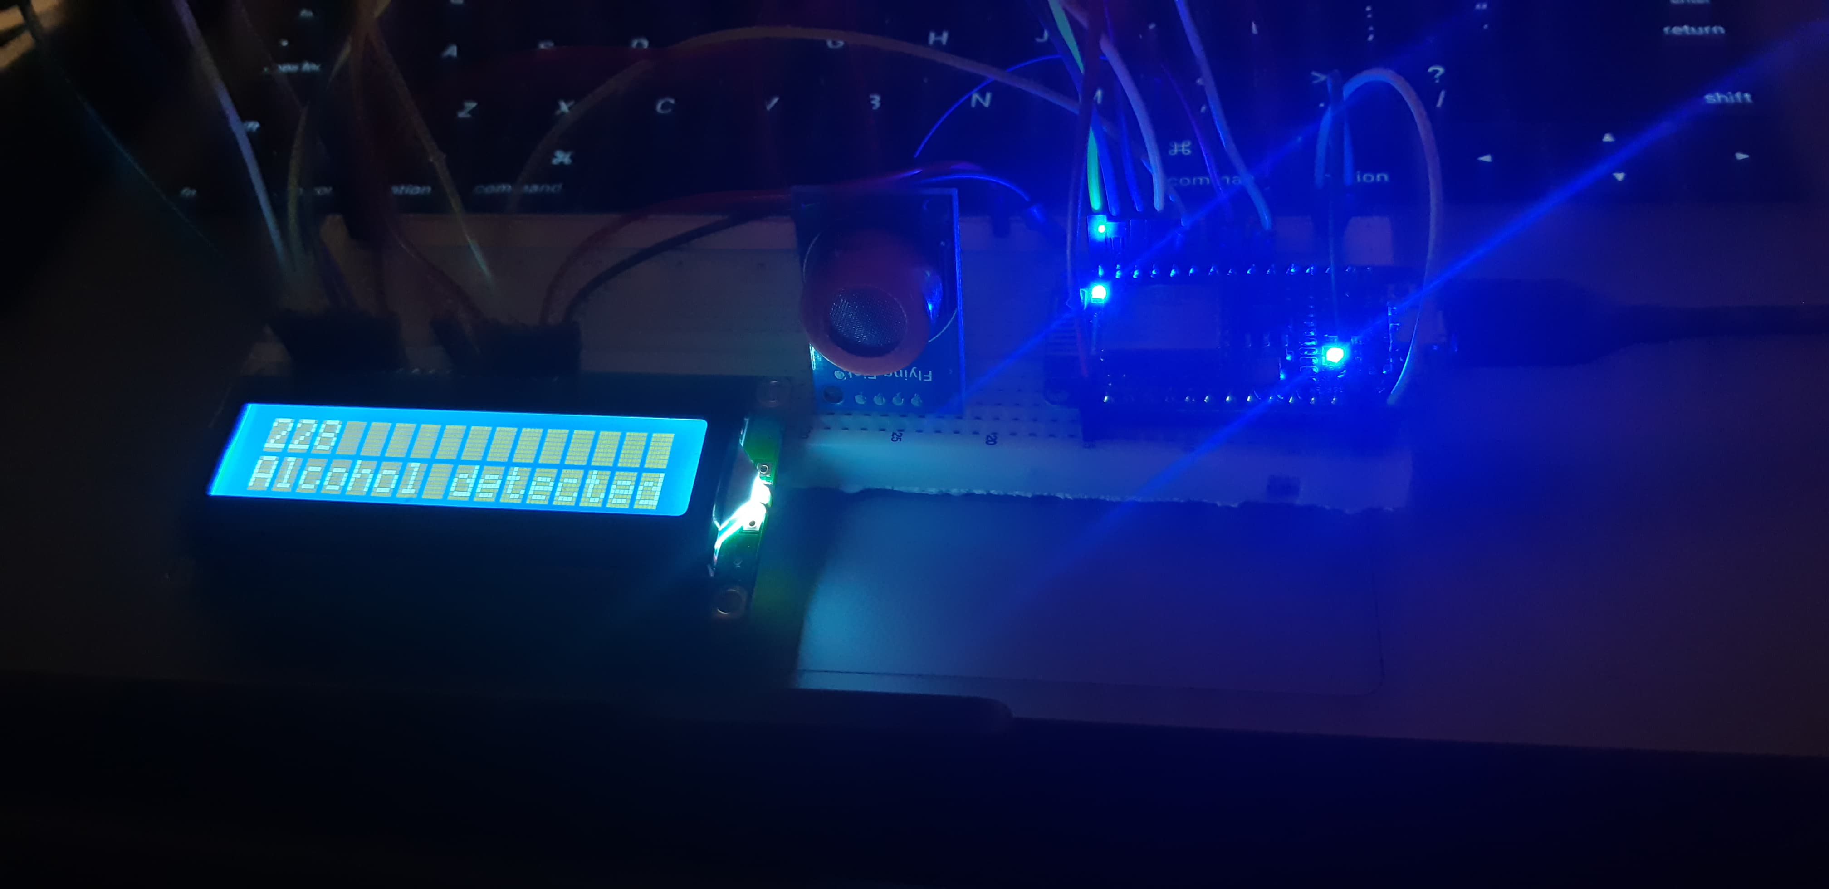

* **Уеб страница**

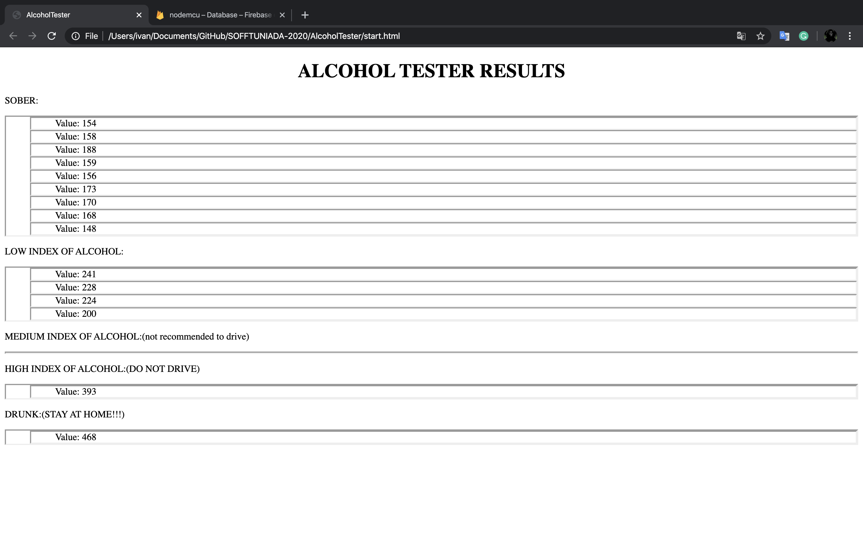

* **База данни**

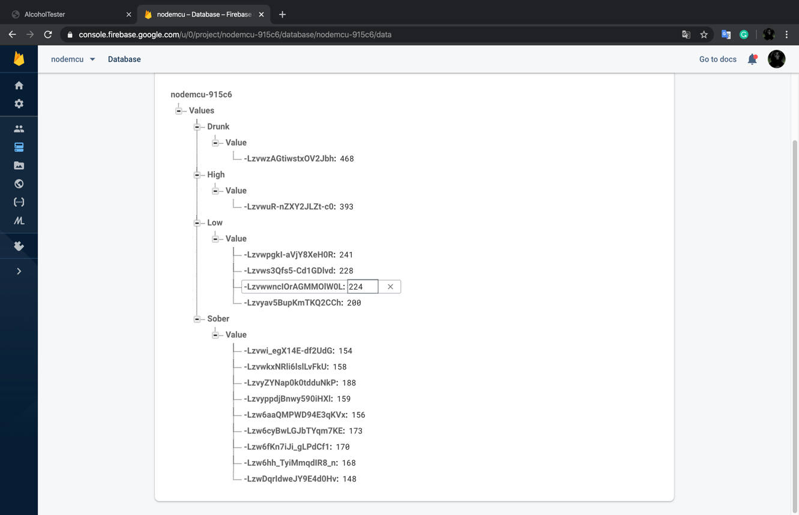

## Реализация

**Използван хардуер:**

* Node-Mcu esp8266
* MQ3 Alcohol sensor
* LCD display

**Използван софтуер:**

* HTML5
* JavaScript
* Arduino IDE
* FIreBase header for Arduino
* FireBase scripts for JS
* Liquid Crystal header for Arduino(LCD display)
* ESP8266 Wi-Fi header

## Заключение

Проектът е полезен за всички бъдещи и настоящи шофьори. С този уред инцидентите ще се намалят и хората ще бъдат по-спокойни когато са на пътя. **Alcohol teser** e ункален, защото той пази всички отчетени минали стойности, и те могат да бъдат видени в уеб страницата.